简号 J1⑧159：制书与洞庭传递记录

来源出处
里耶古城一号井第八层出土，原整理号 8-159。
释文、注释：《里耶秦简牍校释》第一卷，第 96 页。
图版、单字字形：秦簡字形庫（www.kaom.net）《里耶1》。

图片
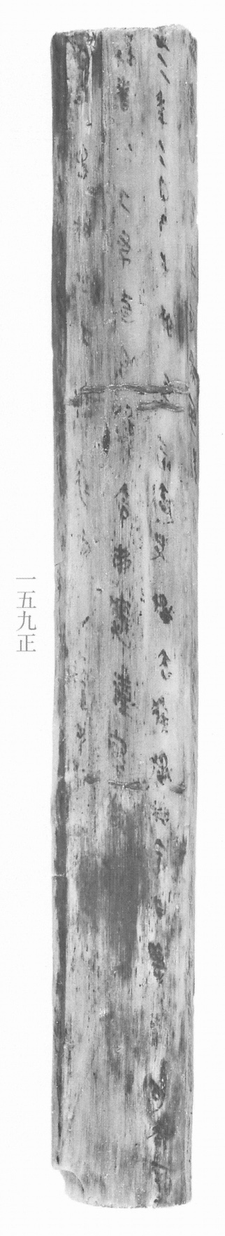
图1 里耶秦简 8-159正 正面实物照片。出处：秦簡字形庫（www.kaom.net）《里耶1》图版。
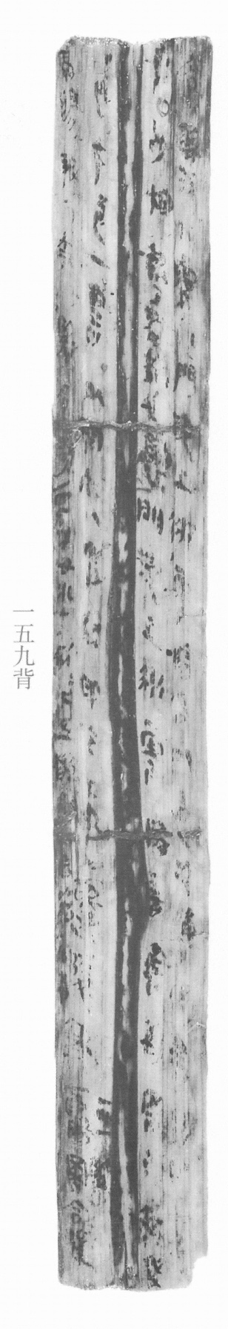
图2 8-159背 背面。出处同图1。
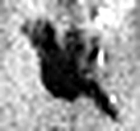 卅 三十并也。古文省。凡卅之屬皆从卅。（《说文解字》卷三·卅部）
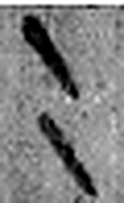 二 地之數也。从偶一。凡二之屬皆从二。（《说文解字》卷十三·二部）
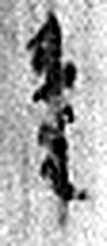 年 穀孰也。从禾千聲。《春秋傳》曰：“大有秊。”（《说文解字》卷七·禾部）
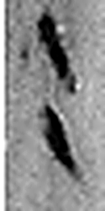 二 地之數也。从偶一。凡二之屬皆从二。（《说文解字》卷十三·二部）
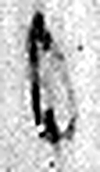 月 闕也。大陰之精。象形。凡月之屬皆从月。（《说文解字》卷七·月部）
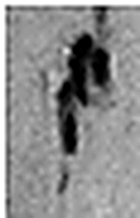 丁 夏時萬物皆丁實。象形。丁承丙，象人心。凡丁之屬皆从丁。（《说文解字》卷十四·丁部）
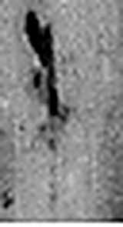 未 味也。六月，滋味也。五行，木老於未。象木重枝葉也。凡未之屬皆从未。（《说文解字》卷十四·未部）
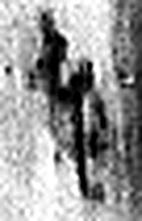 朔 月一日始蘇也。从月屰聲。（《说文解字》卷七·月部）
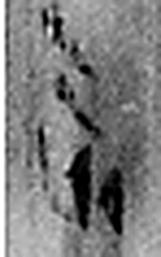 亥 荄也。十月，微陽起，接盛陰。从二，二，古文上字。一人男，一人女也。从乙，象褢子咳咳之形。《春秋傳》曰：“亥有二首六身。”凡亥之屬皆从亥。（《说文解字》卷十四·亥部）
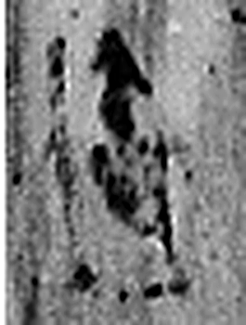 御 使馬也。从彳从卸。（《说文解字》卷二·彳部）
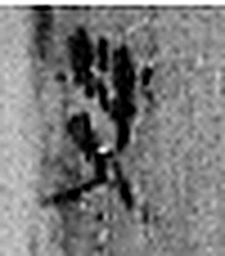 史 記事者也。从又持中。中，正也。凡史之屬皆从史。（《说文解字》卷三·史部）
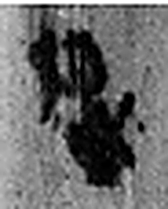 丞 翊也。从廾从卩从山。山高，奉承之義。（《说文解字》卷三·𠬞部）
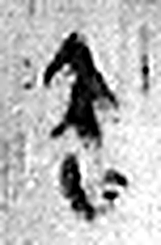 去 人相違也。从大凵聲。凡去之屬皆从去。（《说文解字》卷五·去部）
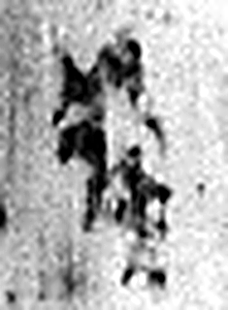 疾 病也。从疒矢聲。（《说文解字》卷七·疒部）
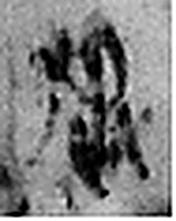 丞 翊也。从廾从卩从山。山高，奉承之義。（《说文解字》卷三·𠬞部）
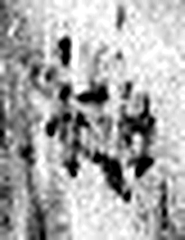 相 省視也。从目从木。《易》曰：“地可觀者，莫可觀於木。”《詩》曰：“相鼠有皮。”（《说文解字》卷四·目部）
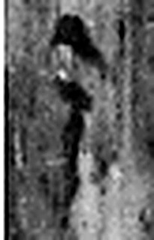 令 發號也。从亼、卪。（《说文解字》卷九·卩部）
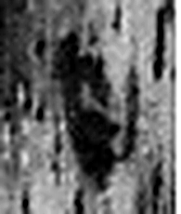 曰 詞也。从口乙聲。亦象口气出也。凡曰之屬皆从曰。（《说文解字》卷五·曰部）
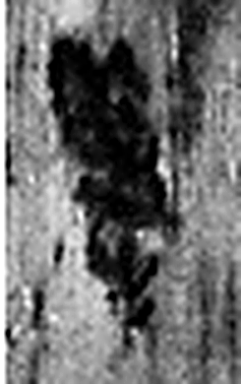 舉 《说文解字》未收此字。
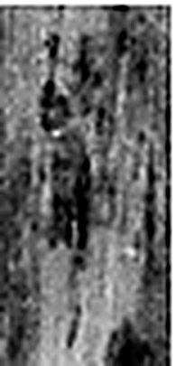 事 職也。从史，之省聲。（《说文解字》卷三·史部）
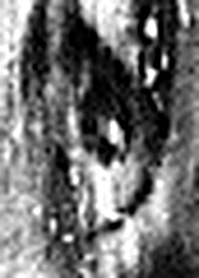 可 𦘫也。从口丂，丂亦聲。凡可之屬皆从可。（《说文解字》卷五·可部）
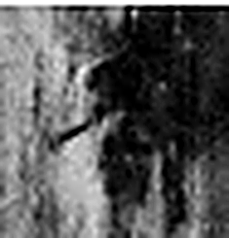 爲 母猴也。其爲禽好爪。爪，母猴象也。下腹爲母猴形。王育曰：“爪，象形也。”（《说文解字》卷三·爪部）
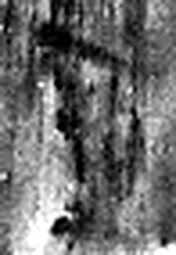 恒 常也。从心从舟，在二之閒上下。心以舟施，恆也。（《说文解字》卷十三·二部）
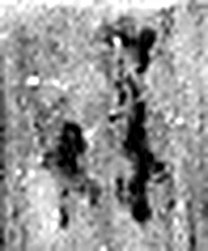 程 品也。十髮爲程，十程爲分，十分爲寸。从禾呈聲。（《说文解字》卷七·禾部）
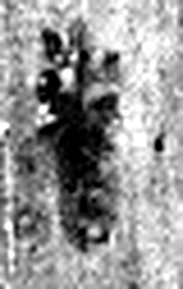 者 別事詞也。从𪞶纺聲。纺，古文旅字。（《说文解字》卷四·𪞶部）
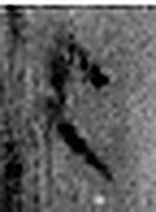 上 高也。此古文上，指事也。凡丄之屬皆从丄。（《说文解字》卷一·丄部）
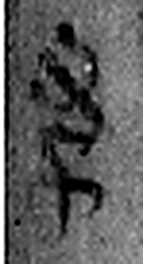 帬（裙） 《说文解字》未收此字。
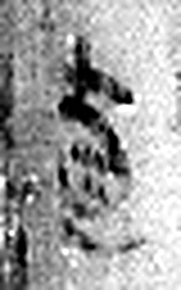 直 正見也。从𠃊从十从目。（《说文解字》卷十二·𠃊部）
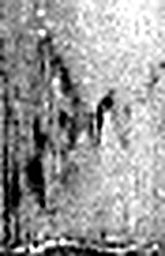 即 《说文解字》未收此字。
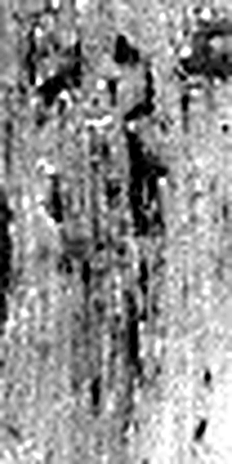 𤻮（應） 《说文解字》未收此字。
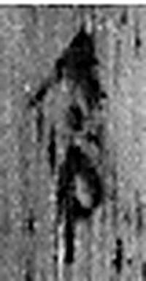 令 發號也。从亼、卪。（《说文解字》卷九·卩部）
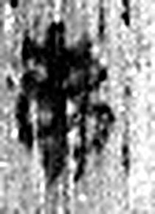 弗 撟也。从丿从乀，从韋省。（《说文解字》卷十二·丿部）
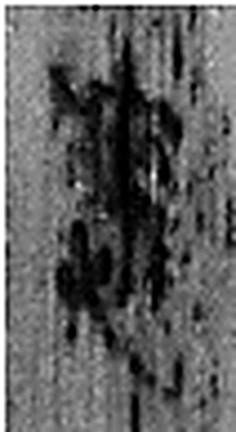 𤻮（應） 《说文解字》未收此字。
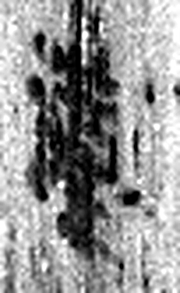 謹 愼也。从言堇聲。（《说文解字》卷三·言部）
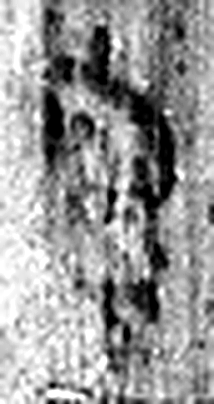 案 几屬。从木安聲。（《说文解字》卷六·木部）
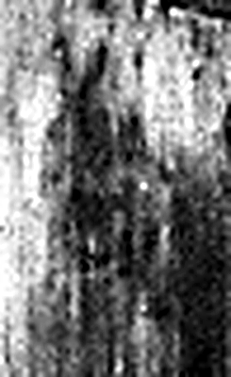 致 送詣也。从夊从至。（《说文解字》卷五·夊部）
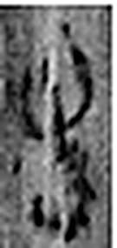 □ 《说文解字》未收此字。
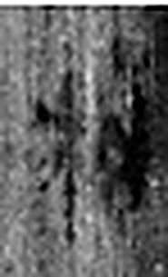 □ 《说文解字》未收此字。
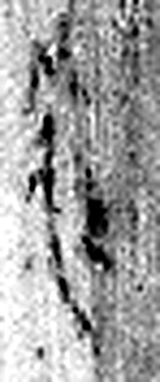 庭 宮中也。从广廷聲。（《说文解字》卷九·广部）
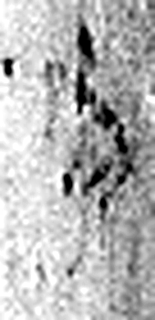 □ 《说文解字》未收此字。
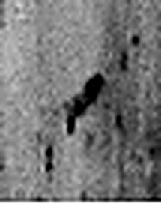 ノ 《说文解字》未收此字。
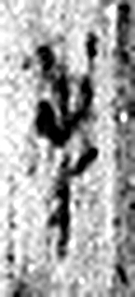 手 拳也。象形。凡手之屬皆从手。（《说文解字》卷十二·手部）
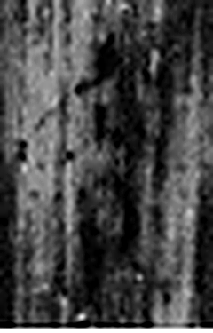 令 發號也。从亼、卪。（《说文解字》卷九·卩部）
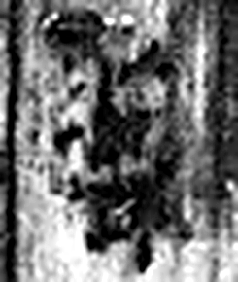 □ 《说文解字》未收此字。
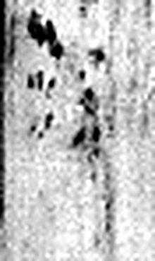 □ 《说文解字》未收此字。
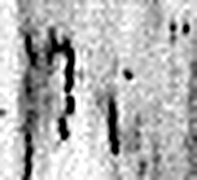 □ 《说文解字》未收此字。
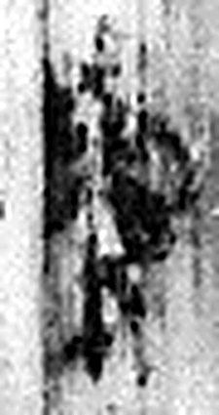 𡩡 入家𢯱也。从宀索聲。（《说文解字》卷七·宀部）
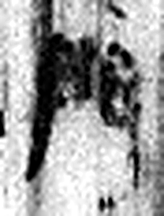 門 聞也。从二戶。象形。凡門之屬皆从門。（《说文解字》卷十二·門部）
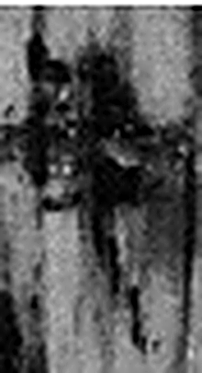 淺 不深也。从水戔聲。（《说文解字》卷十一·水部）
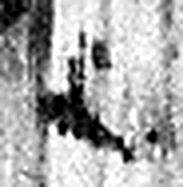 上 高也。此古文上，指事也。凡丄之屬皆从丄。（《说文解字》卷一·丄部）
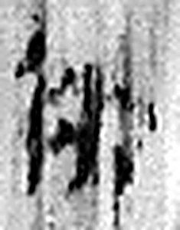 衍 水朝宗于海也。从水从行。（《说文解字》卷十一·水部）
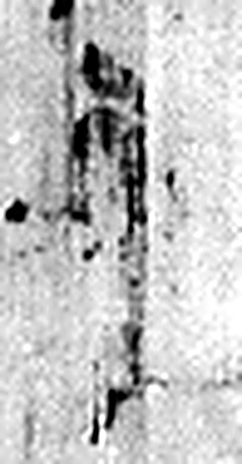 零 餘雨也。从雨令聲。（《说文解字》卷十一·雨部）
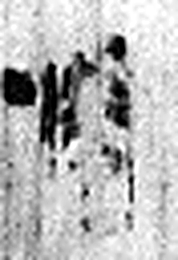 陽 高、明也。从𨸏昜聲。（《说文解字》卷十四·𨸏部）
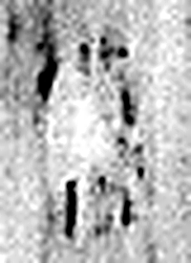 □ 《说文解字》未收此字。
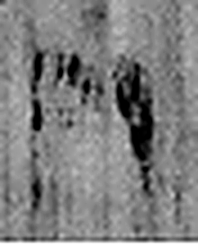 □ 《说文解字》未收此字。
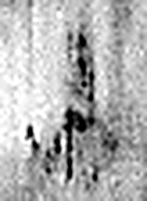 □ 《说文解字》未收此字。
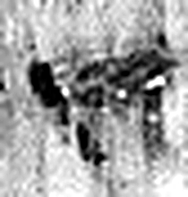 以 用也。从反巳。賈侍中說：巳，意巳實也。象形。（《说文解字》卷十四·巳部）
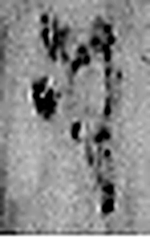 次 不前，不精也。从欠二聲。（《说文解字》卷八·欠部）
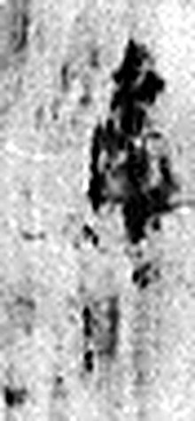 傳 遽也。从人專聲。（《说文解字》卷八·人部）
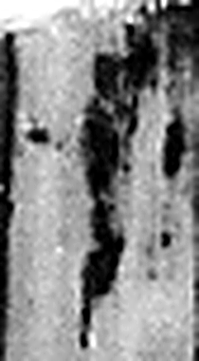 書 箸也。从聿者聲。（《说文解字》卷三·聿部）
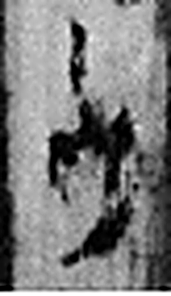 到 至也。从至刀聲。（《说文解字》卷十二·至部）
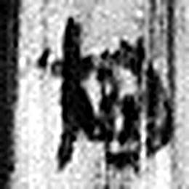 相 省視也。从目从木。《易》曰：“地可觀者，莫可觀於木。”《詩》曰：“相鼠有皮。”（《说文解字》卷四·目部）
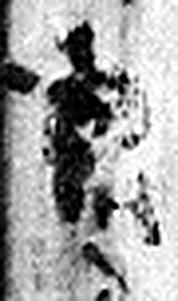 報 當罪人也。从㚔从𠬝。𠬝，服罪也。（《说文解字》卷十·㚔部）
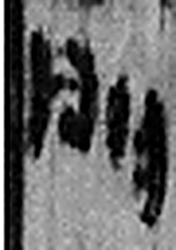 門 聞也。从二戶。象形。凡門之屬皆从門。（《说文解字》卷十二·門部）
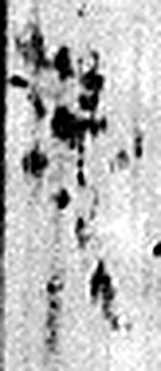 淺 不深也。从水戔聲。（《说文解字》卷十一·水部）
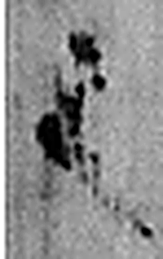 上 高也。此古文上，指事也。凡丄之屬皆从丄。（《说文解字》卷一·丄部）
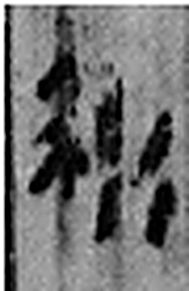 衍 水朝宗于海也。从水从行。（《说文解字》卷十一·水部）
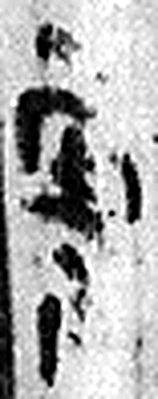 零 餘雨也。从雨令聲。（《说文解字》卷十一·雨部）
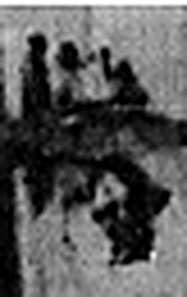 陽 高、明也。从𨸏昜聲。（《说文解字》卷十四·𨸏部）
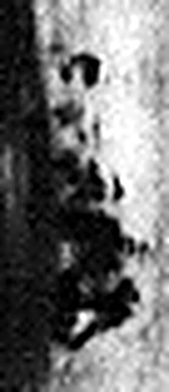 言 直言曰言，論難曰語。从口䇂聲。凡言之屬皆从言。（《说文解字》卷三·言部）
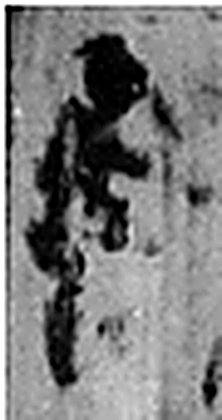 書 箸也。从聿者聲。（《说文解字》卷三·聿部）
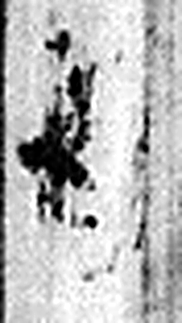 到 至也。从至刀聲。（《说文解字》卷十二·至部）
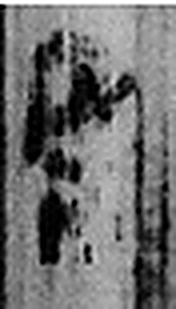 署 部署，有所网屬。从网者聲。（《说文解字》卷七·网部）
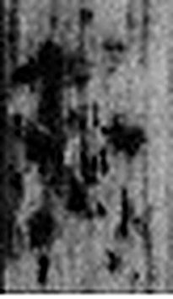 □ 《说文解字》未收此字。
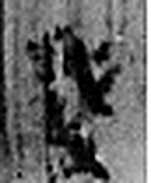 發 䠶發也。从弓癹聲。（《说文解字》卷十二·弓部）
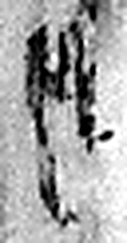 □ 《说文解字》未收此字。
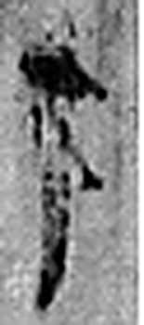 □ 《说文解字》未收此字。
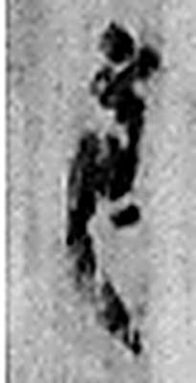 □ 《说文解字》未收此字。
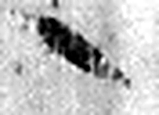 一 惟初太始，道立於一，造分天地，化成萬物。凡一之屬皆从一。（《说文解字》卷一·一部）
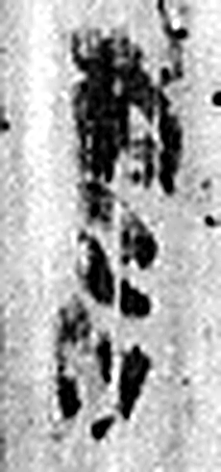 書 箸也。从聿者聲。（《说文解字》卷三·聿部）
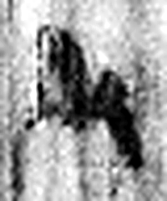 以 用也。从反巳。賈侍中說：巳，意巳實也。象形。（《说文解字》卷十四·巳部）
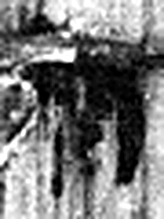 洞 疾流也。从水同聲。（《说文解字》卷十一·水部）
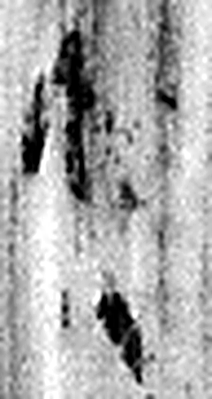 庭 宮中也。从广廷聲。（《说文解字》卷九·广部）
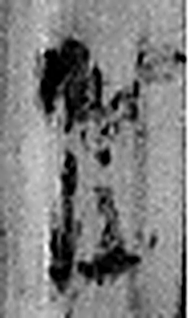 發 䠶發也。从弓癹聲。（《说文解字》卷十二·弓部）
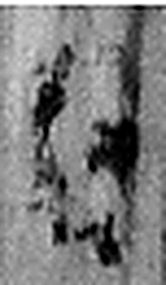 弩 弓有臂者。《周禮》四弩：夾弩、庾弩、唐弩、大弩。从弓奴聲。（《说文解字》卷十二·弓部）
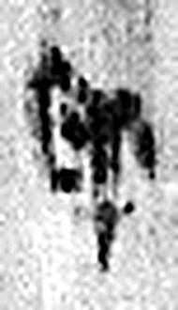 印 執政所持信也。从爪从卪。凡印之屬皆从印。（《说文解字》卷九·印部）
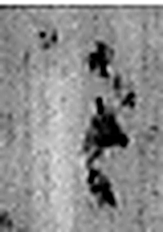 行 人之步趨也。从彳从亍。凡行之屬皆从行。（《说文解字》卷二·行部）
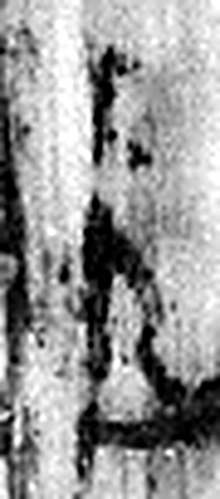 事 職也。从史，之省聲。（《说文解字》卷三·史部）
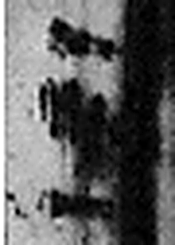 恒 常也。从心从舟，在二之閒上下。心以舟施，恆也。（《说文解字》卷十三·二部）
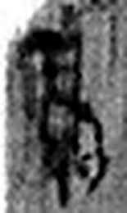 酉 就也。八月黍成，可爲酎酒。象古文酉之形。凡酉之屬皆从酉。（《说文解字》卷十四·酉部）
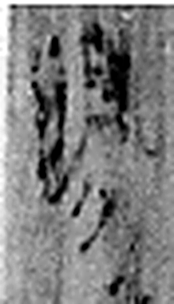 陽 高、明也。从𨸏昜聲。（《说文解字》卷十四·𨸏部）
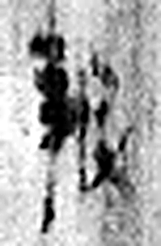 報 當罪人也。从㚔从𠬝。𠬝，服罪也。（《说文解字》卷十·㚔部）
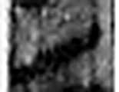 ノ 《说文解字》未收此字。
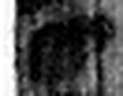 四 陰𢿙也。象四分之形。凡四之屬皆从四。（《说文解字》卷十四·四部）
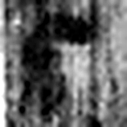 月 闕也。大陰之精。象形。凡月之屬皆从月。（《说文解字》卷七·月部）
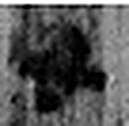 丑 可惡也。从鬼酉聲。（《说文解字》卷九·鬼部）
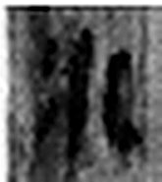 水 凖也。北方之行。象眾水並流，中有微陽之气也。凡水之屬皆从水。（《说文解字》卷十一·水部）
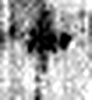 十 數之具也。一爲東西，|爲南北，則四方中央備矣。凡十之屬皆从十。（《说文解字》卷三·十部）
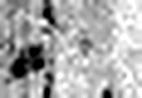 一 惟初太始，道立於一，造分天地，化成萬物。凡一之屬皆从一。（《说文解字》卷一·一部）
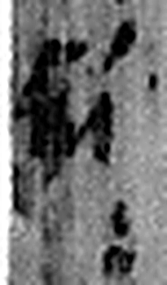 刻 鏤也。从刀亥聲。（《说文解字》卷四·刀部）
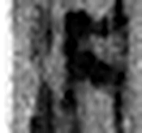 下 底也。指事。（《说文解字》卷一·丄部）
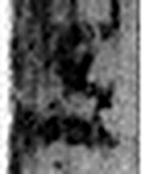 五 五行也。从二，陰陽在天地閒交午也。凡五之屬皆从五。（《说文解字》卷十四·五部）
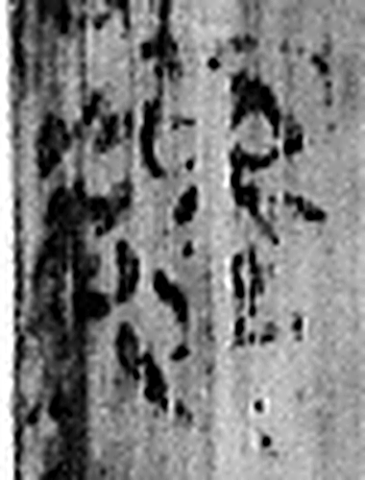 遷 登也。从辵𠨧聲。（《说文解字》卷二·辵部）
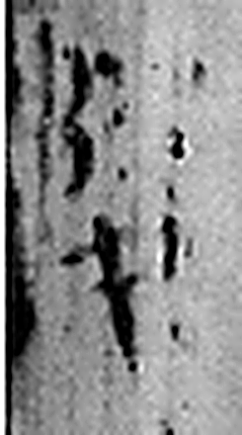 陵 大𨸏也。从𨸏夌聲。（《说文解字》卷十四·𨸏部）
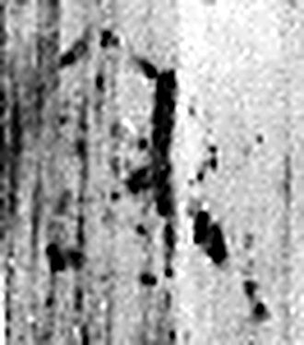 □ 《说文解字》未收此字。
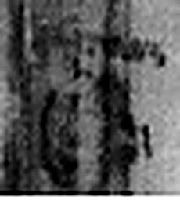 酉 就也。八月黍成，可爲酎酒。象古文酉之形。凡酉之屬皆从酉。（《说文解字》卷十四·酉部）
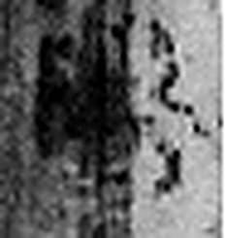 陽 高、明也。从𨸏昜聲。（《说文解字》卷十四·𨸏部）
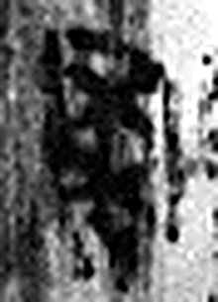 署 部署，有所网屬。从网者聲。（《说文解字》卷七·网部）
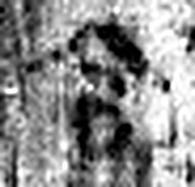 令 發號也。从亼、卪。（《说文解字》卷九·卩部）
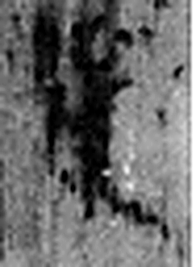 發 䠶發也。从弓癹聲。（《说文解字》卷十二·弓部）
图3 8-159 逐字字形与本义（共 110 字，按原简文字序）。字形出处：秦簡字形庫（www.kaom.net）《里耶1》；本义出处：《说文解字》大徐本。

释文
制书曰^{［1］}：举事可为恒程者上丞相，上洞庭络帬（裙）程有□□□Ⅰ
丗二年二月丁未朔□亥^{［2］}，御史丞去疾：丞相令曰举事可为恒Ⅱ程者□上帬（裙）直^{［3］}。即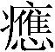（应）令^{［4］}，弗（应），谨案致^{［5］}……Ⅲ
……庭□。/□手。Ⅳ8-159
三月丁丑朔壬辰，【洞庭】□□□□□□□□□□□□Ⅰ
令□□□𡩡、门浅、上衍、零阳□□□以次传□□□□□Ⅱ
书到相报□□□□门浅、上衍、零阳言书到，署□□发。Ⅲ
□□□□一书以洞庭发弩印行事囗囗恒署Ⅳ
酉阳报□报□署令发^{［6］}。/四月□丑水十一刻刻下五□□□□Ⅴ
迁陵□，酉阳署令发。Ⅵ
囗囗囗囗【布令】囗Ⅶ8-159背

文字
以下照录《里耶秦简牍校释》第一卷注文。
[1] 制书，《汉书·高后纪》：“太后临朝称制”，颜师古注曰：“天子之言一曰制书，二曰诏书。制书者，谓为制度之命也，非皇后所得称。”汉蔡邕《独断》：“其（皇帝）命令：一曰策书，二曰制书，三曰诏书，四曰戒书。”岳麓书院秦简1384号简云：“行书律曰：有令女子、小童行制书者，赀二甲。”《二年律令·行书律》265-266简：“令邮人行制书、急书、复，勿令为它事。”
[2] “亥”前一字，疑是“辛”。
[3] 御史丞，御史大夫副贰。《汉书·百官公卿表上》:“御史大夫，秦官，位上卿，银印青绶，掌副丞相。有两丞，秩千石。”又《景十三王传·广川惠王刘越传》：“天子遣大鸿胪、丞相长史、御史丞、廷尉正杂治鉅鹿诏狱，奏请逮捕去及后昭信。”
去疾，人名。《史记·秦始皇本纪》记云：“三十七年十月癸丑，始皇出游。左丞相斯从，右丞相去疾守。”与本简“御史丞去疾”或即一人。
[4] 即，假若。
[5] 致，原释文未释。
[6] 酉，原释文未释。

书法
正背两面都写满小字，字形窄小，笔画细密；简面有多处深色污痕，部分字被遮住（据图1、图2）。

简牍形制
简身较宽厚，正背两面满写，背面中部有一道纵向深色痕（据图1、图2）。

书写方式
每栏单行竖写，正面四栏、背面七栏（据释文）。

美育价值
简上抄的是『制书曰：举事可为恒程者上丞相』这类下行文书，背面又记门浅、上衍、零阳等县以次传递的过程（据释文）。

